LAB5 CẤU HÌNH CƠ BẢN VỀ THIẾT BỊ ROUTER

Class | IA1602
Name | Phạm Xuân Hoài Nam
Student ID | HE151338

- Mô hình cài đặt
Bạn sẽ tạo ra một network dựa trên phần mềm mô phỏng packet tracert. Bắt đầu bằng việc đấu nói các cáp mạng như trong sơ đồ. Sau đó bạn sẽ thực hiện cấu hình bộ định tuyến - router để kết nối các network. Sử dụng các địa chỉ IP được cung cấp trong bảng IP để gán cho các thiết bị mạng.

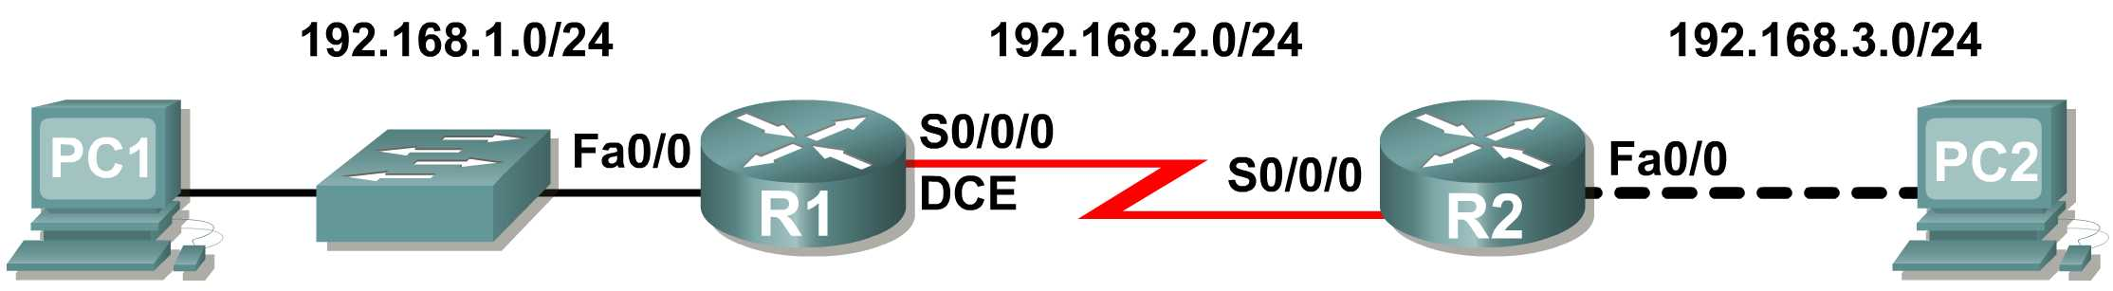

Bản thông tin IP được gán cho các thiết bị
Device | Interface | IP Address | Subnet Mask | Def. Gateway
R1 | Fa0/0 | 192.168.1.1 | 255.255.255.0 | N/A
R1 | S0/0/0 | 192.168.2.1 | 255.255.255.0 | N/A
R2 | Fa0/0 | 192.168.3.1 | 255.255.255.0 | N/A
R2 | S0/0/0 | 192.168.2.2 | 255.255.255.0 | N/A
PC1 | N/A | 192.168.1.10 | 255.255.255.0 | 192.168.1.1
PC2 | N/A | 192.168.3.10 | 255.255.255.0 | 192.168.3.1

- Các bước thực hiện
  - Đấu nối các dây mạng và thiết bị theo mô hình

Trả lời các câu hỏi sau:
- Kiểu cáp được sử dụng để kết nối Ethernet interface trên PC tới Ethernet
interface trên switch là gì? Copper Straight-Through

- Kiểu cáp được sử dụng để kết nối Ethernet interface trên switch tới
Ethernet interface trên router là gì? Copper Straight-Through
- Kiểu cáp được sử dụng để kết nối Ethernet interface trên router tới
Ethernet interface PC là gì? Copper Cross-Over
- Lệnh hiển thị thông tin các interface của Router

R1#show ip interface brief
Interface IP-Address OK? Method Status Protocol
FastEthernet0/0 192.168.1.1 YES manual up up
FastEthernet0/1 unassigned YES unset administratively down down
Serial0/0/0 192.168.2.1 YES manual up up
Serial0/0/1 unassigned YES unset administratively down down
Vlan1 unassigned YES manual administratively down down

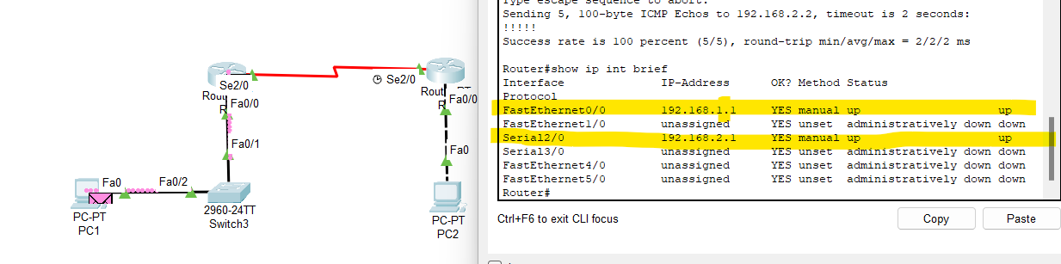

R2#show ip interface brief
Interface IP-Address OK? Method Status Protocol
FastEthernet0/0 192.168.3.1 YES manual up up
FastEthernet0/1 unassigned YES unset administratively down down
Serial0/0/0 192.168.2.2 YES manual up up
Serial0/0/1 unassigned YES unset down down
Vlan1 unassigned YES manual administratively down down
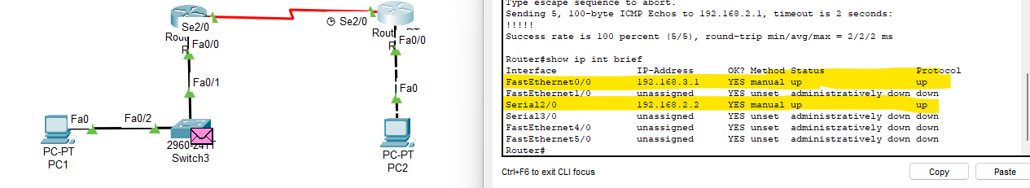
- Kiểm tra các kết nối.
Sử dụng lệnh Ping để kiểm tra kết nối từ PC đến gateway
Từ PC1 ping tới gateway R1 ?
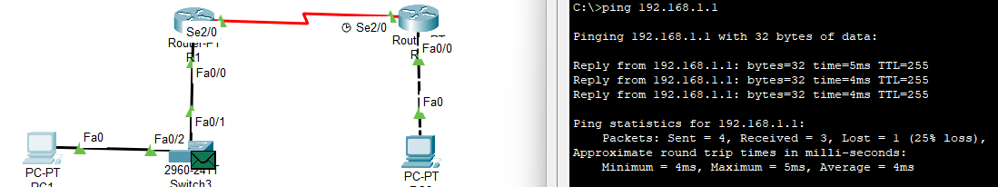
Từ PC2 ping tới gateway R2 ?
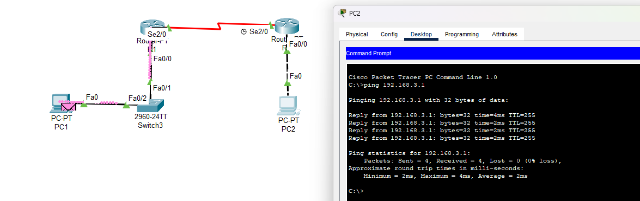

- Test connectivity between router R1 and R2.
Từ R1 Ping tới R2 sử dụng lệnh: ping 192.168.2.2? ____________
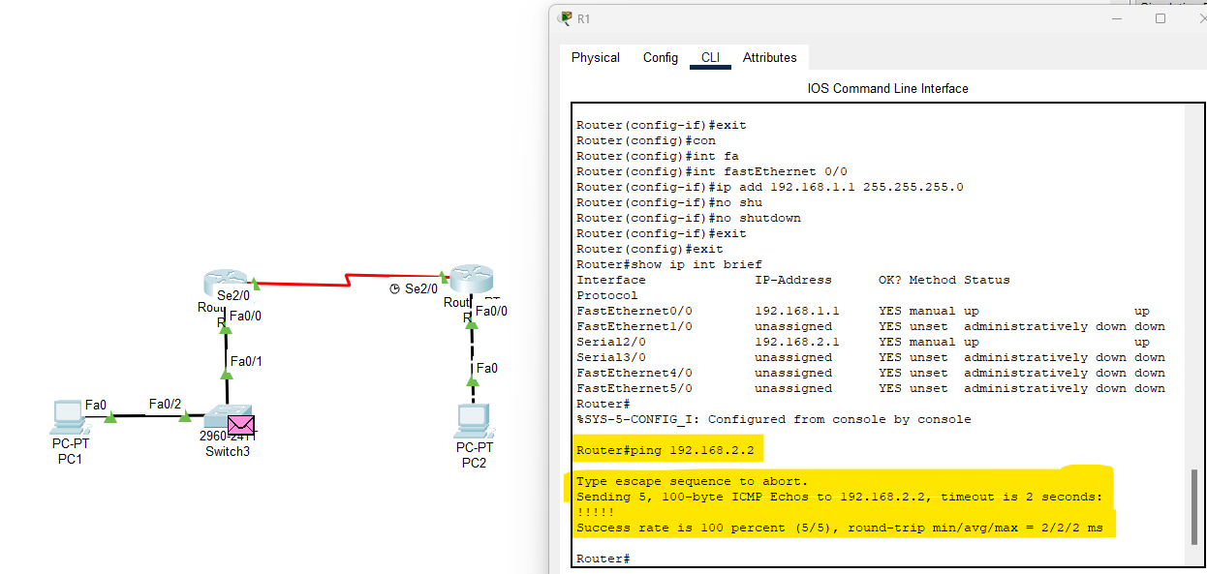
Từ R2 Ping tới R1 sử dụng lệnh:ping 192.168.2.1? ____________
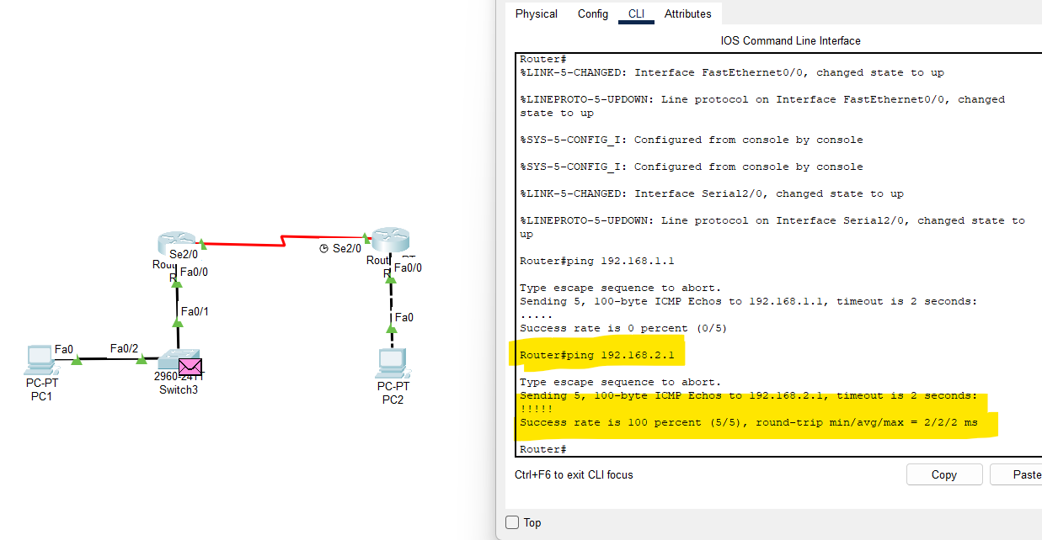
Nếu không ping được thì check lại các yêu cầu sau:
- Kiểm tra lại cáp kết nối: các cáp kết nối vật lý và tín hiệu cổng
- Kiểm tra lại cấu hình Router.
- Sử dụng lệnh để iển thị thông tin ip của interface: show ip interface brief và kiểm tra

